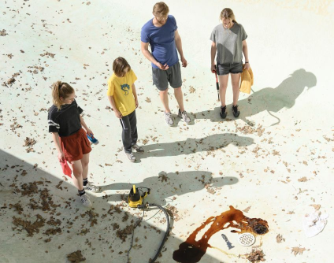
Noční koupání
(Night Swim)
Premiéra: 4. 1. 2024

UIP – Universal, USA, 2024
Režie: Bryce McGuire
Scénář: Bryce McGuire
Kamera: Charlie Sarroff
Hudba: Mark Korven
Hrají: Wyatt Russell, Kerry Condon, Amélie Hoeferle, Gavin Warren

Kdo by nechtěl žít v domě s bazénem? Z typického snu příslušníků střední třídy se ale lusknutím prstu může stát noční můra. Stačí dostat chuť na romantické noční koupání. Mistři hororu, studio Blumhouse a produkující James Wan, natočili film, po jehož vidění přestanete mít bazény rádi.
Hrdiny hororu Noční koupání jsou Wallerovi, rodina, jež se právě nastěhovala do domu s velkým bazénem na klidném předměstí. Právě možnost pravidelně rehabilitovat ve vodě byla hlavním důvodem, proč si tohle místo vybrali jako svůj domov. Táta Ray je bývalý úspěšný hráč baseballu, jemuž kariéru přeťalo nepříjemné degenerativní onemocnění. Ray se nevzdává a věří, že pravidelné cvičení může vést až k zázračnému vyléčení. Manželka Eve a dvě dospívající děti si koupání na zahradě taky užívají dosyta. Protože jsme ale v hororu, idylka netrvá dlouho. Dům, do něhož se nastěhovali, má děsivou minulost a Wallerovi se mají stát její součástí. Vše, čeho se bojíte, se skrývá pod hladinou a čeká na pravou chvíli. Čeká na člověka, který dostane uprostřed noci báječný nápad si jít zaplavat. Naposled v životě.
Pro režiséra Bryce McGuire je voda životní téma, fascinuje ho na jedné straně její životodárnost a na straně druhé schopnost životy brát. „Pocházím z Floridy, z poloostrova obklopeného oceánem, z klimatu, které vás nutí trávit co nejvíc času u vody. Všichni tam známe někoho, kdo se utopil, byli jsme svědky záplav, slyšeli jsme o útocích žraloků a aligátorů,“ říká režisér. Díky produkujícímu Jamesi Wanovi (tvůrce série Sestra a V zajetí démonů) a studiu Blumhouse se diváci přesvědčí, že pod hladinou toho může číhat mnohem víc.

Přístupnost: nevhodné pro děti do 12 let
Žánr: horor
Verze: anglicky s českými titulky
Stopáž: 98 min
Formát: 2D DCP, zvuk 5.1, 7.1
Monopol do: 4. 1. 2027
Programování: Zuzana Černá, GSM: 602 836 993, cerna@cinemart.cz
Filmy si objednejte na www.disfilm.cz

